Gâteau aux petits Lu d'Emmanuelle

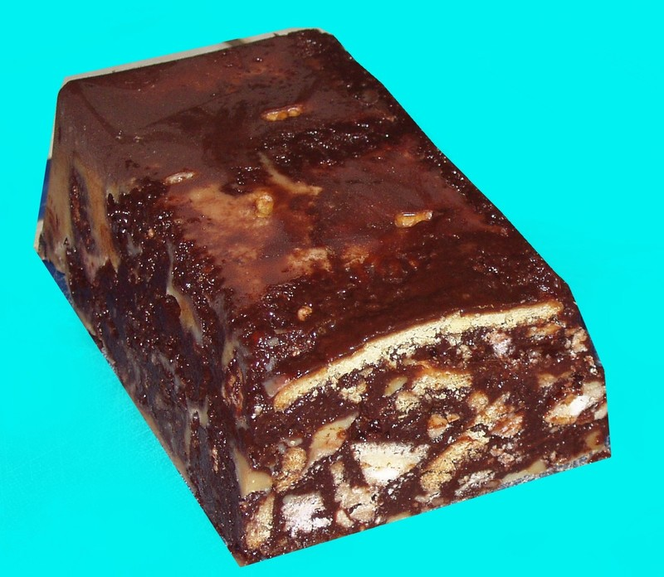
- 3/4 d'un paquet de petits Lu
- 40g de meringue
- 100g de chocolat
- 300g de beurre
- 2 oeufs
- 150 gr de sucre poudre
- 50 gr de cacao
PREPARATION
*Casser en gros morceaux 3/4 d'un paquet de petits Lu avec 40g de meringue.
*Faire fondre 100g de chocolat avec 300g de beurre, laisser un peu refroidir, ajouter 2 oeuf légèrement battus, 150g de sucre et 50g de cacao, verser sur les morceaux de Lu et de meringues, mélanger bien et mettre dans un moule à cake en silicone ou filmé, tasser un peu et mettre au frais au moins 6 heures.
A déguster en fines tranches!

